МУНИЦИПАЛЬНОЕ КАЗЕННОЕ УЧРЕЖДЕНИЕ  «ОТДЕЛ ОБРАЗОВАНИЯ БАВЛИНСКОГО МУНИЦИПАЛЬНОГО РАЙОНА РЕСПУБЛИКИ ТАТАРСТАН» | 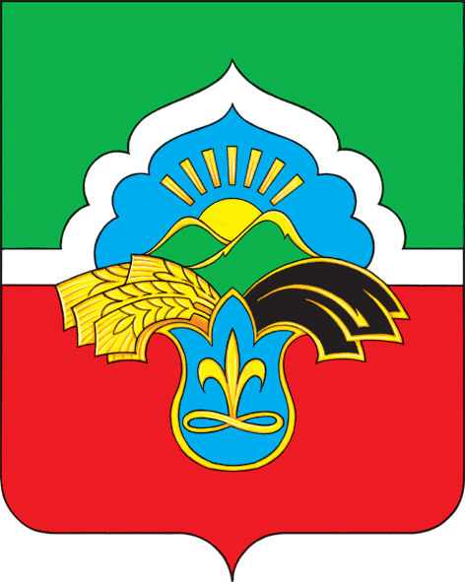 | «ТАТАРСТАН РЕСПУБЛИКАСЫ БАУЛЫ  МУНИЦИПАЛЬ РАЙОНЫ  МӘГАРИФ БҮЛЕГЕ» МУНИЦИПАЛЬ КАЗНА  УЧРЕЖДЕНИЕСЕ
пл.Победы, 5, г. Бавлы, 423930 |  | Җиңү мәйданы, 5, Баулы шәһәре, 423930
Тел.: (85569) 5-45-12, факс: (85569) 5-44-59. Е-mail: roobauly@mail.ru

ПРИКАЗ БОЕРЫК

30.10.2019г. г. Бавлы № 470

Об утверждении квоты победителей и призеров муниципального этапа олимпиады по каждому общеобразовательному предмету в 2019/2020 учебном году»

В соответствии с планом работы Министерства образования и науки Республики Татарстан на 2019 - 2020 учебный год, Порядком проведения всероссийской олимпиады школьников, утвержденным приказом Министерства образования и науки Российской Федерации от 18.11.2013 № 1252, с изменениями и дополнениями, в соответствии с приказом МКУ «Отдел образования Бавлинского муниципального района» от 23.10.2019г., № 451 «О проведении муниципального этапа Всероссийской и Республиканской олимпиады школьников в 2019-2020 учебном году», с целью выявления и развития у обучающихся творческих способностей и интереса к научно-исследовательской деятельности, создания необходимых условий для поддержки одаренных детей, пропаганды научных знаний,
ПРИКАЗЫВАЮ:
- Утвердить квоту победителей и призеров муниципального этапа олимпиады по каждому общеобразовательному предмету в 2019/2020 учебном году» (приложение №1).
- Контроль за исполнением данного приказа оставляю за собой.

Начальник МКУ «Отдел образования
Бавлинского муниципального района РТ» Д.З.Ганиева
Приложение №1

Квота на утверждение количества победителей и призеров муниципального этапа олимпиады по каждому общеобразовательному предмету в 2019/2020 учебном году»
- Победителем муниципального этапа по каждому общеобразовательному предмету по каждой параллели, признается участник, набравший наибольшее количество баллов в рейтинге участников олимпиады по каждой параллели при условии, что количество набранных им баллов превышает половину максимально возможных баллов.
- При одинаковом максимальном количестве баллов набранных у двух и более участников олимпиады, все они также признаются победителями олимпиады.
- Число победителей муниципального этапа превышающее общую квоту на количество победителей и призеров муниципального этапа, оргкомитет оставляет за собой право на перепроверку данных работ предметно-методической комиссией.
- В случае, когда победители не определены, в муниципальном этапе олимпиады определяются только призеры.
- Количество призеров муниципального этапа олимпиады определяется, исходя из квоты победителей и призеров, установленной оргкомитетом, а именно:
- не более 40 % по соответствующему предмету в каждой возрастной категории, следующие в итоговой таблице за победителями. Участника муниципального этапа олимпиады, определяемого в пределах установленной квоты в качестве призера, у которого оказывается количество баллов такое же, как и у следующих за ним в итоговой таблице, и при этом по совокупности превышается квота на победителей и призеров, то данные участники не могут являться призерами муниципального этапа олимпиады.
6. Участник олимпиады не набравший более 50% от максимального
количества баллов не может быть признан победителем или призером.
7. Оргкомитет оставляет за собой право на увеличение квоты победителей
и призеров муниципального этапа до 15 % и 25 % от общего количества
участников по одной параллели по отдельным предметам.
- Рейтинговый список победителей и призеров муниципального этапа олимпиады утверждается организатором муниципального этапа олимпиады.

